CONSILIUL JUDETEAN BRAILA
AGENDA VICEPRESEDINTE, DOBRE IONUT CIPRIAN
2021
MAI 2021
-07 mai - participare concert extraordinar vocal - simfonic, intitulat "In Lumina Invierii", organizat de Filarmonica “ Lyra - George Cavadia” cu sprijinul Consiliului Judetean Braila, Primaria Municipiului Braila si in parteneriat cu Arhiepiscopia Dunarii de Jos si Teatrul Maria Filotti
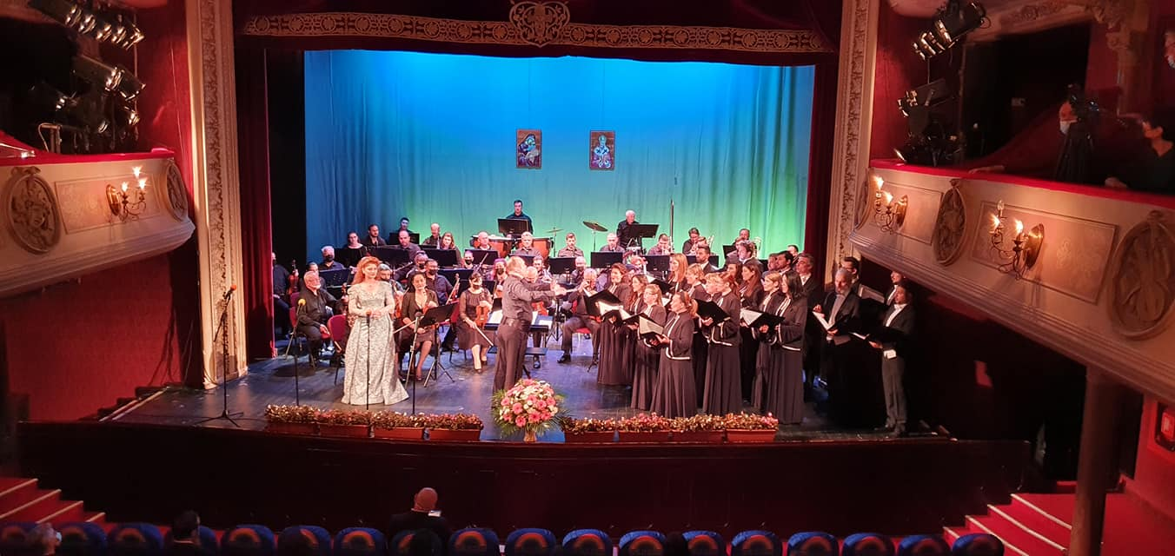

- 10 mai- participare “Timpuri ale memoriei: 10 mai 1866 - 1877 - 1881” manifestare organizata de Muzeul Brailei “Carol I” cu ocazia semnificatiei zilei de 10 mai in istoria Romaniei. A fost deschisa expozitia temporara “Steaua si Coroana Romaniei” organizata pe baza colectiei particulare “Marius Diaconu” si a avut loc un Ceremonial demonstrativ de acordare a decoratiilor. Toate momentele au fost acompaniate de Cvintetul Filarmonicii “Lyra - George Cavadia” si Muzica Militara a Garnizoanei Braila.

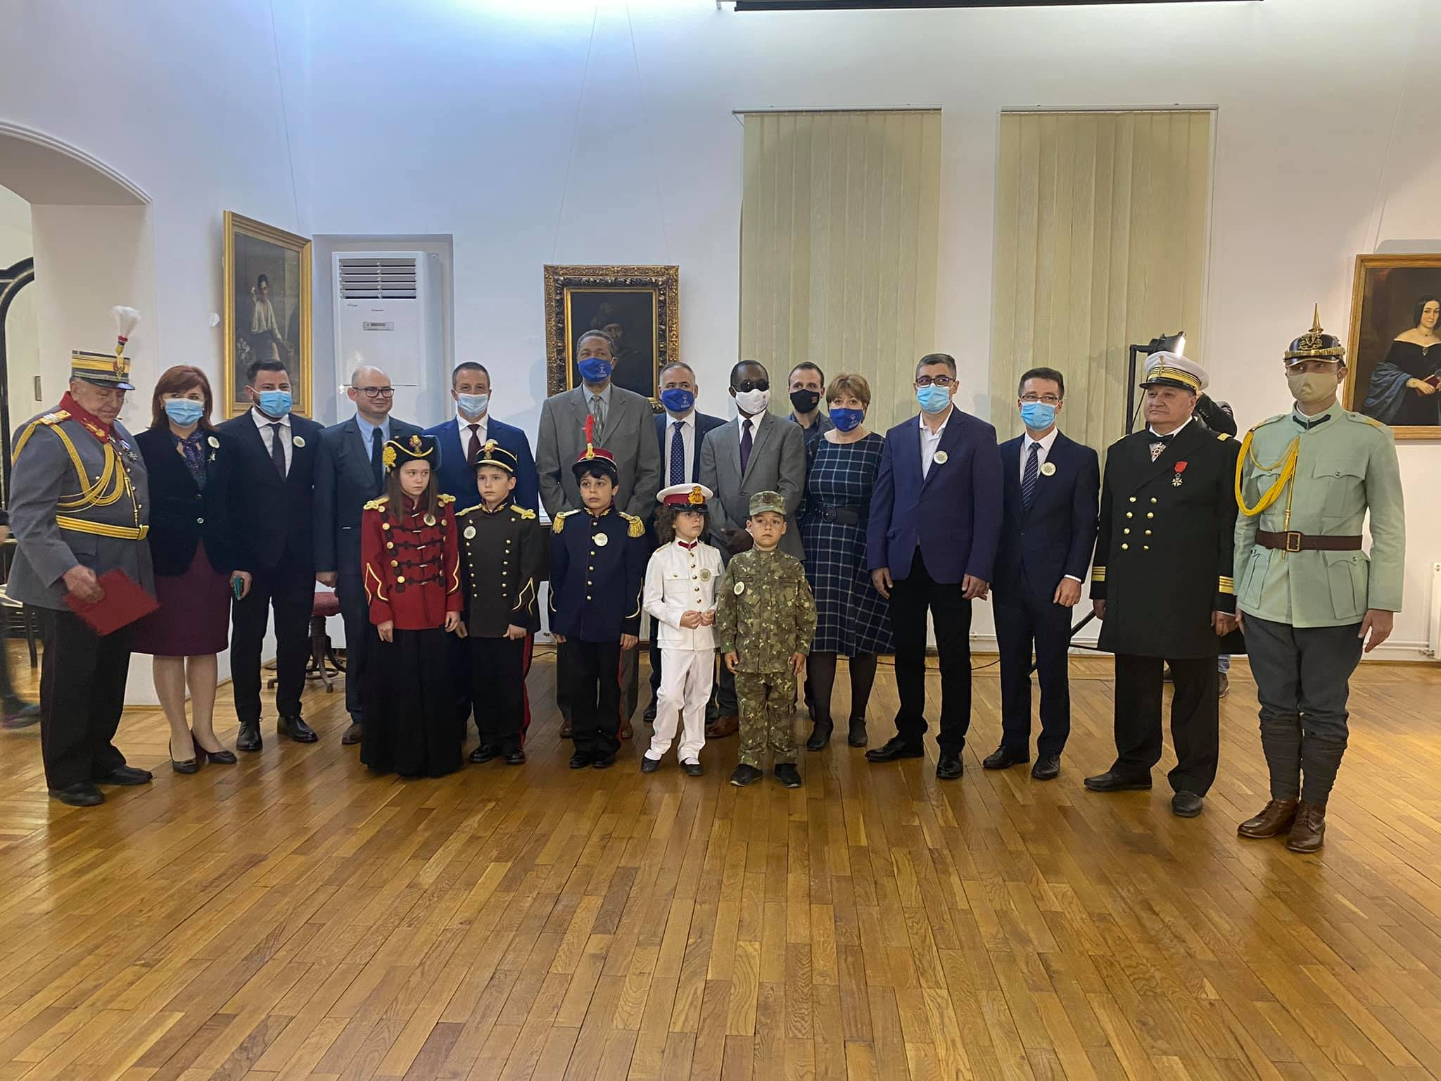
- 20 mai - Biblioteca Județeană „Panait Istrati" Brăila a organizat joi, 20 mai 2020, lansarea volumului “Mercur sau Jurnal Comerțial al Portului Brăilei, 1841”, volumul 2, ediție anastatică, transliterată și îngrijită de Ion Volcu și Aurel Furtună.
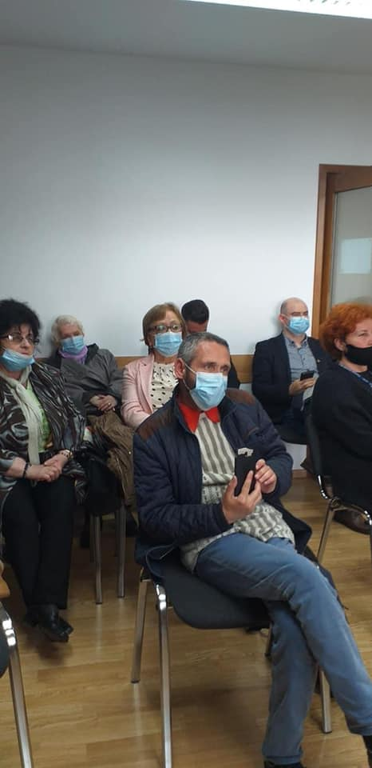
- 21 mai - Lansarea cărții „VERONICA MICLE / DE LA MIT SPRE ADEVĂR”, autor prof. dr. Gheorghe Pleș, la sediul Muzeului Brăilei „Carol I”, în sala „Regele Ferdinand și Regina Maria”.
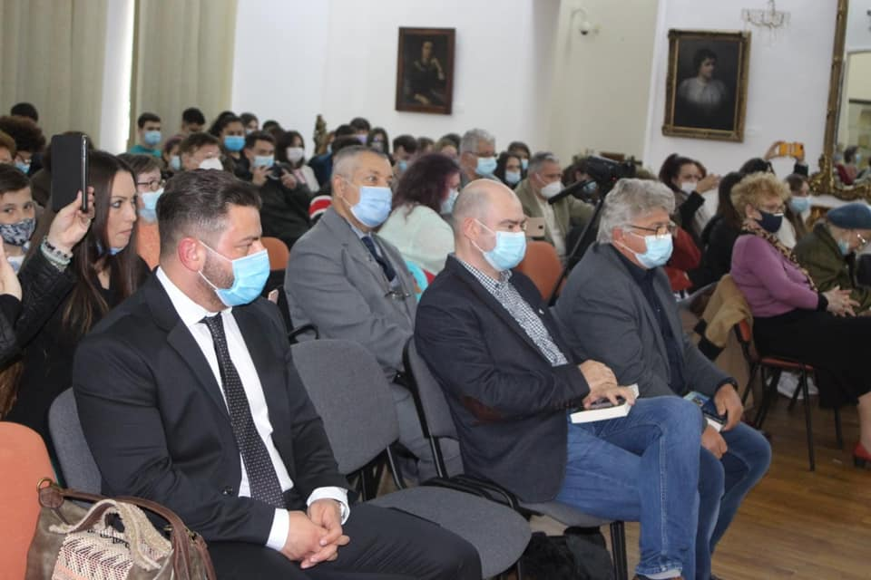

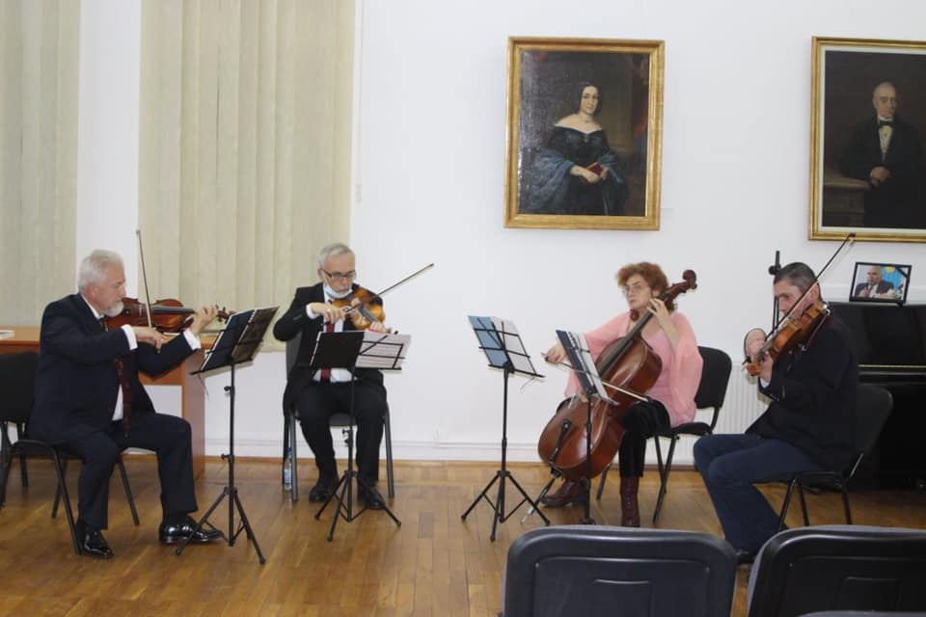
- 26 mai - Dupa 46 de ani, specialistii Muzeul Brăilei "Carol I" au recuperat noua obiecte de patrimoniu - descoperiri arheologice de pe teritoriul municipiului si judetului Braila - vechi de aproximativ 6.000 de ani. Comorile istorice au fost prezentate public in cadrul unei conferinte de presa
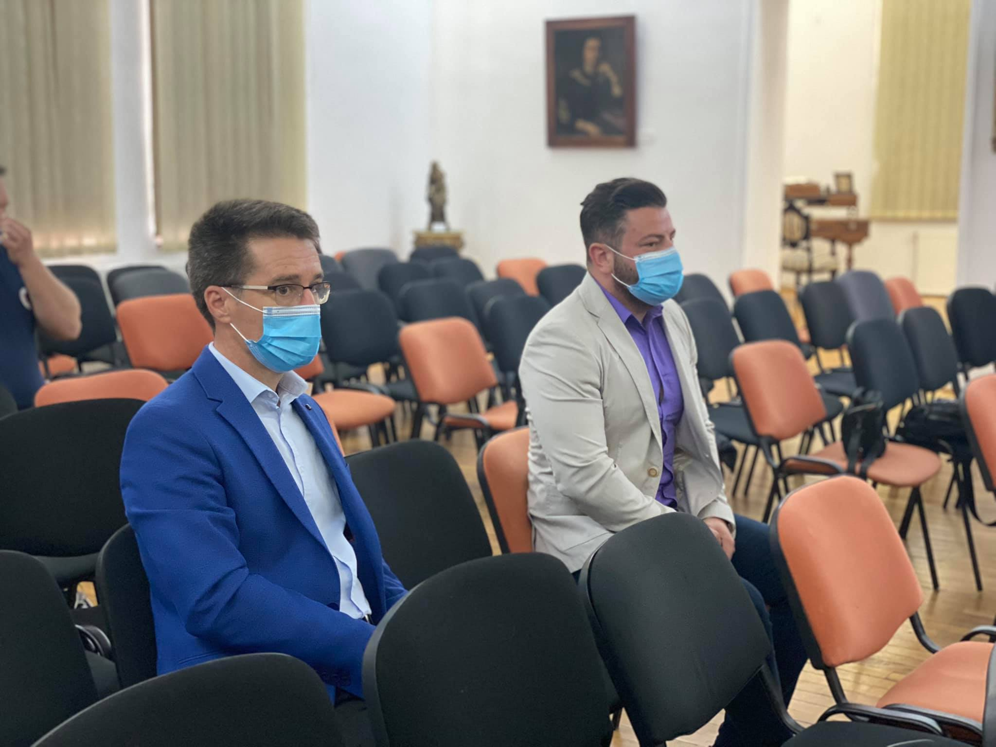

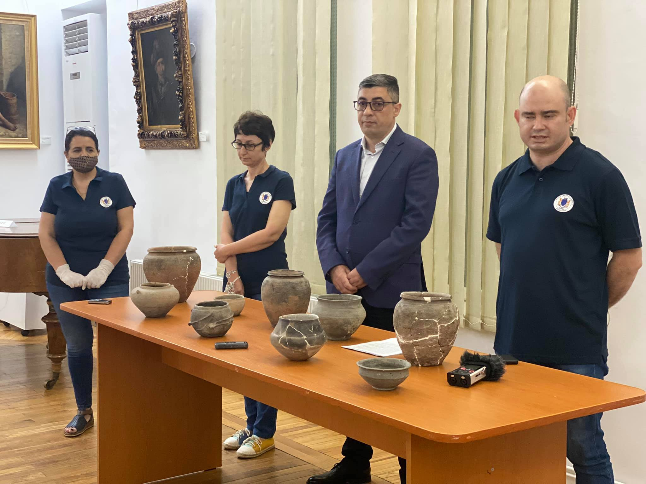

- sedinta ordinara a Consiliului Judetean Braila care a avut loc in data de 27 mai 2021, ora 10,00, Sala Mare a Palatului Administrativ.
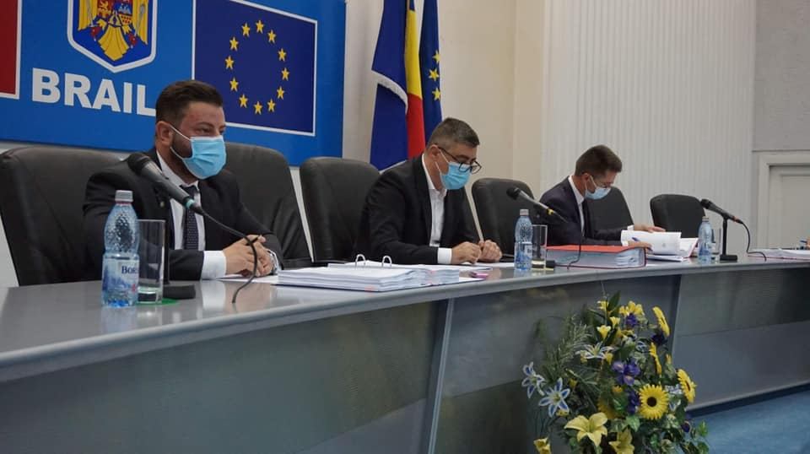

- 30 mai - Filarmonica Lyra - George Cavadia sarbatorirea a cinci ani de activitate concertistica neintrerupta
